
寄附金に対する
税額控除制度を
ご活用ください！

大阪府民の方が、公益的な活動を行う団体のうち、大阪府が指定した団体に対して行った寄附金は、個人府民税の所得割の税額控除が受けられます。
■ 税額控除について

指定団体に寄附をされた方が税額控除を受けるためには、確定申告等が必要です。

控除額 ＝（支出した寄附金の額（総所得金額等の30％が限度）－2千円）×４％※

※指定都市以外の個人府民税所得割の標準税率が４％であるのに対し、指定都市の個人府民税所得割の標準税率が２％のため、
寄附者が指定都市にお住まいの場合は２％となります。
■ 税額控除を受けられる寄附先について

「わたしの寄附金は、税額控除の対象なのかしら？」というあなた！
大阪府が指定した団体については、ホームページで確認することができます。

【ホームページアドレス（「市民公益税制」３号指定について）】
http://www.pref.osaka.lg.jp/danjo/shiminkouekizeisei/3goutop.html

※1 対象となる団体等への寄附金
地方税法第37条の2第１項第3号に規定される、認定NPO法人・社会福祉法人・公益社団法人・公益財団法人・学校法人・公益信託など、住民の福祉の増進に寄与する寄附金で、大阪府から指定を受けているもの。
※2 団体が指定を受けるには、大阪府への申請が必要です。
※3 認定ＮＰＯ法人、学校法人については、所得税の控除対象となった以降から、個人府民税の税額控除の
対象となります。
大阪府は、地域のさまざまな団体が協働し、それぞれの持ち場で能力を
発揮し、助け合い、支えあう“共助社会”の実現を目指します。

詳しくは、大阪府 男女参画・府民協働課 府民協働グループまで。
http://www.pref.osaka.lg.jp/danjo/shiminkouekizeisei/index.html
TEL:06-6210-9320

■ 寄附者の方が税額控除を受けるには

税額控除を受けるには、最寄りの税務署に確定申告（この申告は住民税の申告を兼ねたものとなります。）を行う必要があります。

①寄附をした団体から、必ず寄附金受領証明書等（領収書）を受け取ってください。
受け取った証明書は、控除を受けるために必要な書類です。
②毎年1月1日～12月31日までに行った寄附について、翌年2月16日～3月15日までに
最寄りの税務署に確定申告を行ってください。
確定申告の方法や様式については、国税庁ホームページ（https://www.nta.go.jp/）等を参照
するほか、最寄りの税務署へお問い合わせください。
住民税の控除だけを受けようとする場合には、所得税の申告の代わりに、住所地の市町村に申告
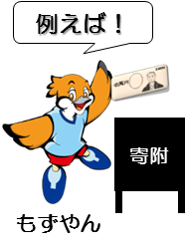
を行うこともできます。この場合、所得税の控除は受けられませんので、ご注意ください。
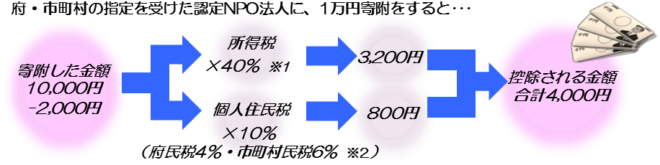
＜例＞

Ⓒ2014 大阪府もずやん

※1 所得税において、税額控除を選択した場合（認定ＮＰＯ法人への寄附については、所得控除か税額控除かを
選択できます。）
※2 寄附者が指定都市にお住まいの場合は、府民税２％・市町村民税８％となります。
大阪府内の市町村では、次の４０市町村が導入済です。（令和７年１月現在）
（それぞれの市町村で要件が異なるため、詳しくはお住まいの市町村へお問合せください。）
大阪市、堺市、岸和田市、豊中市、池田市、吹田市、泉大津市、高槻市、貝塚市、守口市、枚方市、茨木市、八尾市、泉佐野市、富田林市、寝屋川市、河内長野市、大東市、和泉市、柏原市、羽曳野市、門真市、摂津市、高石市、藤井寺市、東大阪市、泉南市、四條畷市、大阪狭山市、阪南市、島本町、豊能町、能勢町、忠岡町、熊取町、田尻町、岬町、太子町、河南町、千早赤阪村
■ 寄附先を選ぶ時のポイント

- 団体の活動実態をチェックしては？

団体のホームページなどから、日々の活動報告が更新されているかどうか確認したり、団体主催のイベントなどに実際に参加してみてはいかがでしょうか。きっとその団体のことが、今よりよ～くわかるはずですよ。
- 寄附金の使途をきちんと公開している団体かチェックしては？
寄附をした後「結局どんな風に使われたの？」という疑問が生じるはず。あなたが寄附しようとしている団体は、きちんと会計報告をしていますか？寄附する前に、一度確認してみましょう。
■ 大阪府の指定を受けるには

団体等が指定を受けるためには、大阪府知事に対して申請が必要です。詳しくは、ホームページをご確認ください。（申請から指定までは概ね１月かかります。）
ホームページ http://www.pref.osaka.lg.jp/danjo/shiminkouekizeisei/3goutop.html

